Лабораторная работа №1 «Расчет плоской пружины»
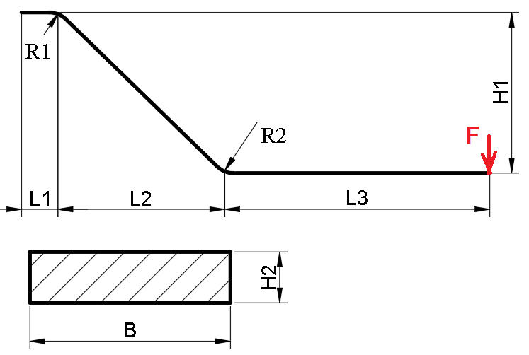
Параметры задачи:
L1 = 20 мм, L2 = 40 мм, L3 = 60 мм;
R1 = R2 = 20 мм, H1 = 30 мм;
B = 6 мм, H2 = 1 мм,
E = 2*10⁵ МПа, MU = 0.3;
F = 5 Н.

- Выбор типа решаемой задачи: Preferences -> Structural
- Задание параметров: Parameters -> Scalar parameters
- Выбор конечного элемента: Preprocessor -> Element type -> Add/Edit/Delete
ET,1,BEAM188
- Свойства материала: Preprocessor -> Material props -> Material models
MP,EX,1,E
MP,PRXY,1,MU
- Задание поперечного сечения: Preprocessor -> Sections -> Beam-> Common Section
SECTYPE,1, BEAM, RECT
SECDATA,H2,B
- Построение точек: Preprocessor -> Modeling -> Create -> Keypoints -> in Active
K,1,0,0,0
- Построение линий: Preprocessor -> Modeling -> Create -> Lines -> Lines -> in Active Coord
L,1,2
- Скругление линий: Preprocessor -> Modeling -> Create -> Lines -> Line fillet
LFILLT,1,2,R1
- Задание атрибутов для КЭ и разбиение на КЭ: Preprocessor -> Meshing -> Mesh Tool
LESIZE,ALL,L1/20
LMESH,ALL
- Закрепление: Solution -> Define Loads -> Apply -> Structural -> Displacement -> On KP
DK,1,ALL,0
- Приложение нагрузки: Solution -> Define Loads -> Apply -> Structural -> Force&Moments -> On Keypoints ->
FK,4,FY,-F
- Настройка нелинейного анализа: Solution -> Analysis type -> Solution Ctrl
ANTYPE,0
NLGEOM,1
NSUBST,100,1000,100
TIME,1
OUTRES,ALL,ALL

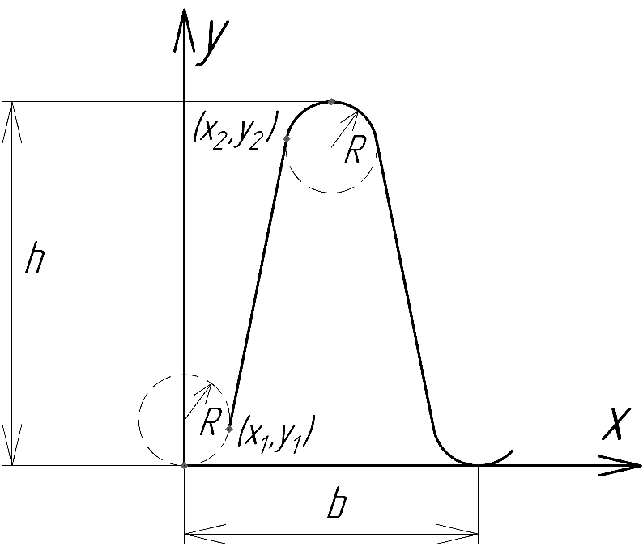
Аналитические соотношения для кривизны плоской пружины:
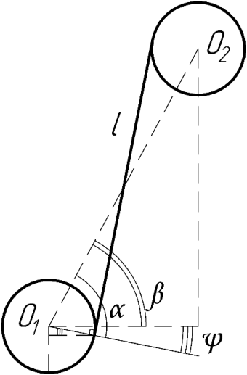

Соотношения для представленной кривой:

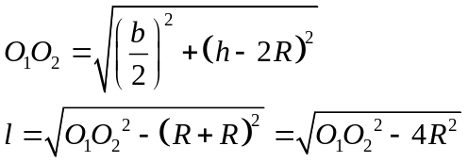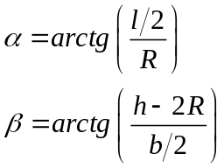

Соотношение для кривизны плоской пружины:

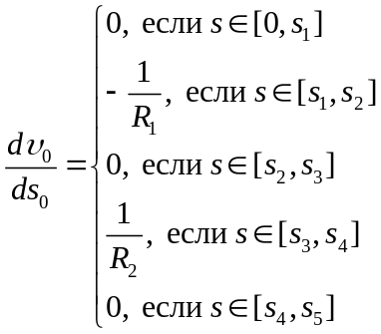

Где длины участков плоской пружины определяются соотношениями:
